CENTRUL DE EXCELENȚĂ ÎN INFORMATICĂ ȘI TEHNOLOGII INFORMAȚIONALE

СПЕЦИАЛЬНОСТЬ «Programare și testarea produselor de program»

EXAMEN: Planificarea aplicatiilor desktop
Bilet:№23

Преподаватель: Гайрунова Наталия Учащийся: Петров Дмитрий

Кишинев,2025

Прототип Figma
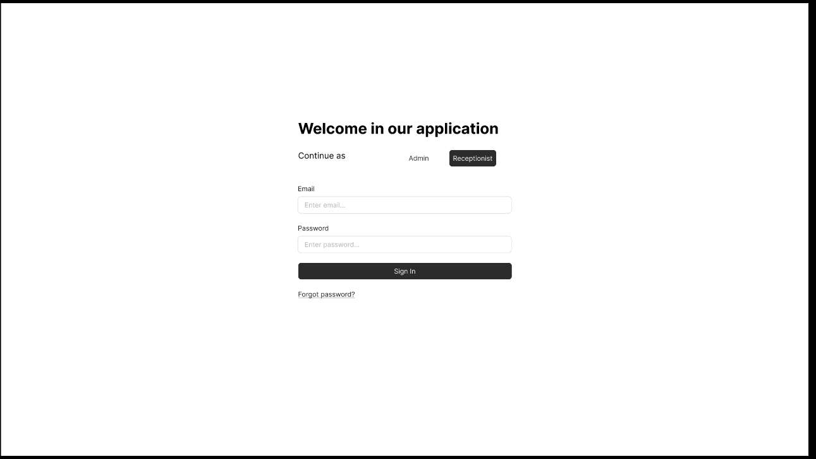
Вход в систему как Aдмин и как Ресепсионист
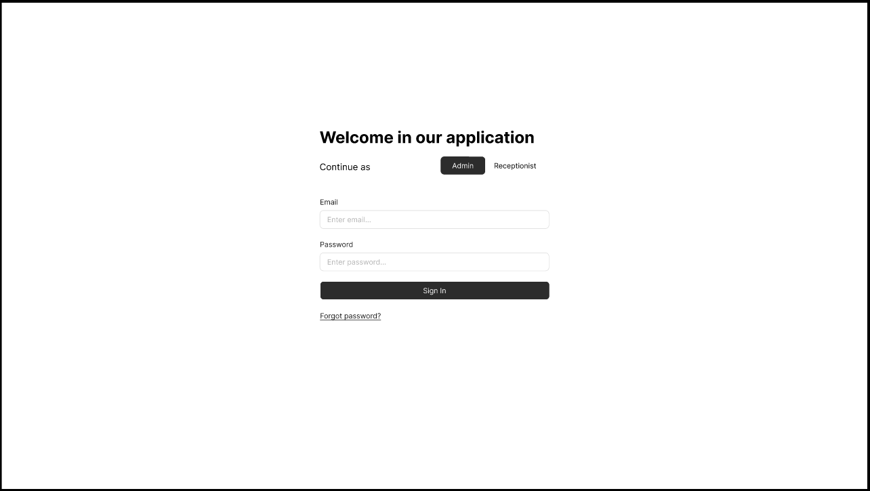

Главное меню
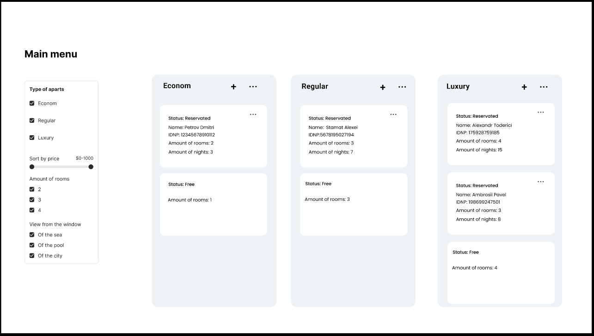

Меню изменений
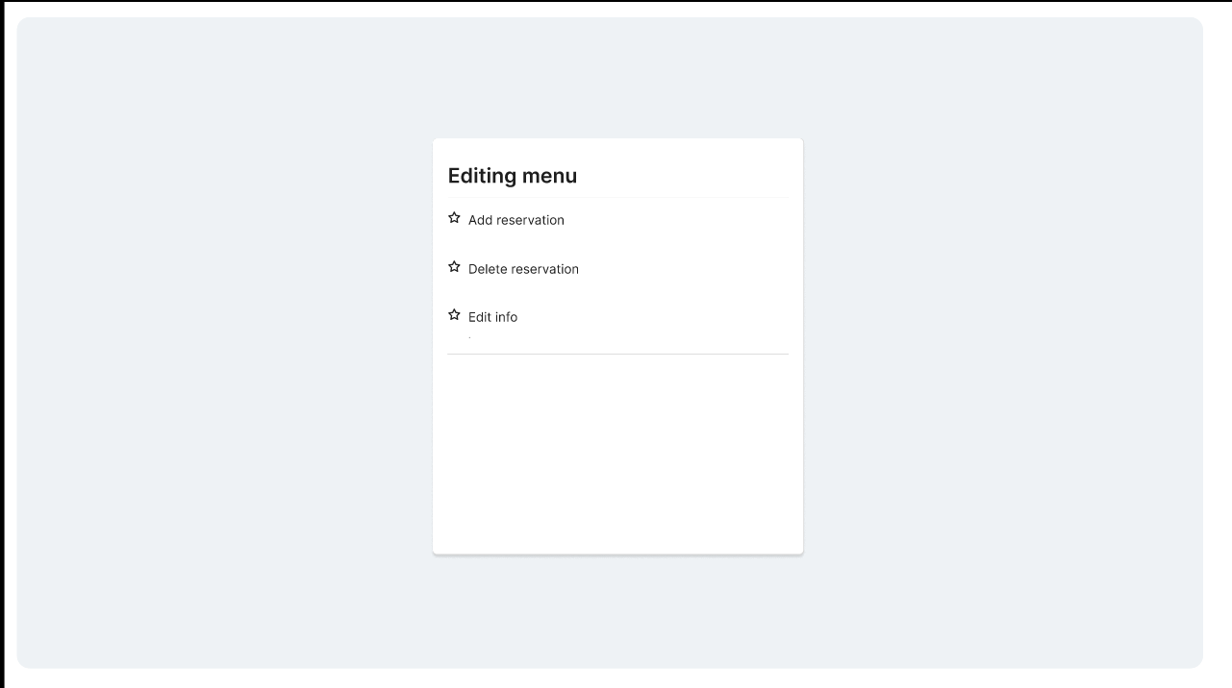

Меню добавления резервации
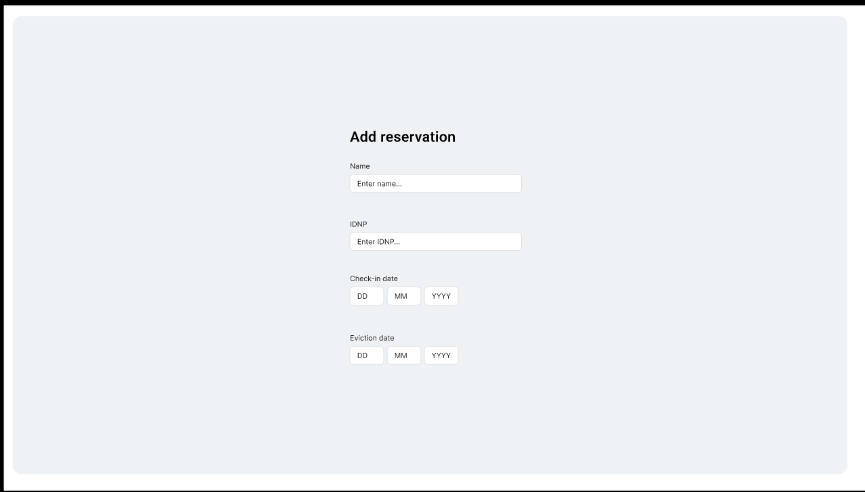

Меню изменения информации об отеле
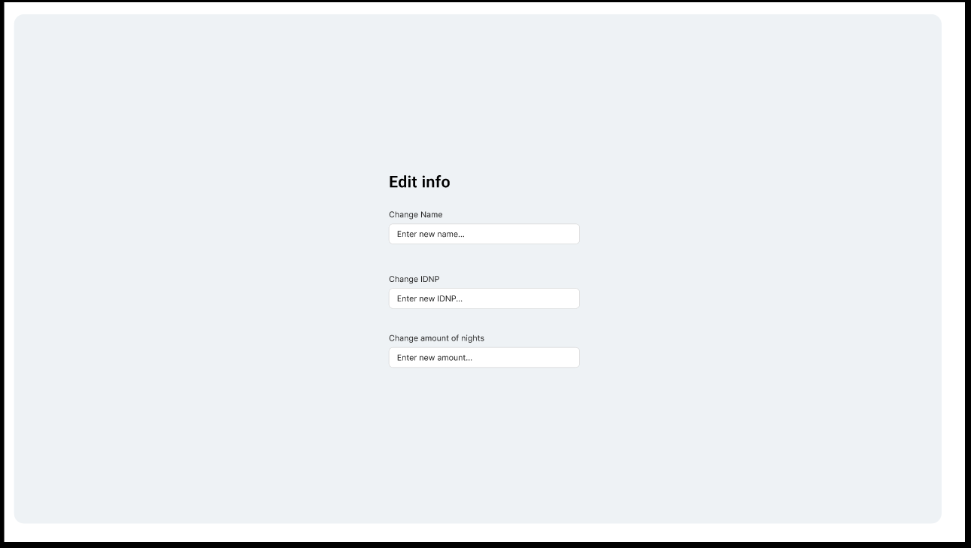

UML – диаграммы
Use-case
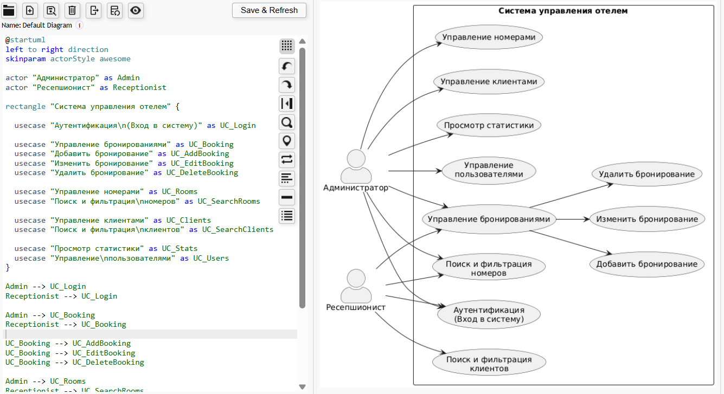
Activity
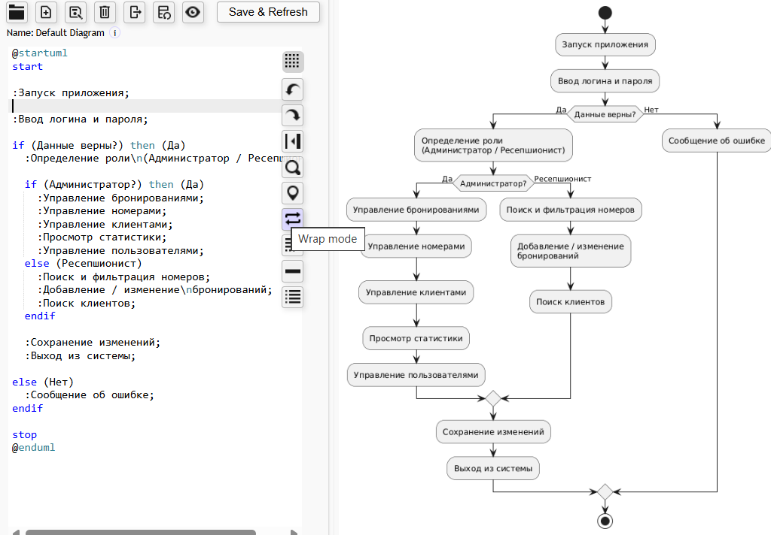
Ссылка на figma
https://www.figma.com/design/Oxgo8pMo3x8UHjnmjb6uP7/Hotel?node-id=0-1&p=f&t=ed6BjdTuYpUQu7SF-0
Ссылка на GitHub
https://github.com/dmitrii-petrov-it/hotel_exam

